Дистанционный урок: 14а. Волшебные моменты. Новая лексика.
Сегодня мы с вами продолжаем изучать простое прошедшее время Past Simple, а также познакомимся с превосходной степенью сравнения прилагательных, но обо всем по порядку.

1. Past Simple
Прежде, чем продолжать работу над Past Simple, я предлагаю вам вспомнить основные моменты данного времени. Для этого я предлагаю вам открыть приложенную презентацию «Past Simple» (см. сайт лицея, раздел «Форумы») и устно ответить на вопросы, которые там есть и повторить материал.
2. Введение новой лексики
После того, как вы повторили грамматическую теорию, можно приступать к записи новых неправильных глаголов, а также новых слов, которые необходимы вам для дальнейшей работы.
Для записи новых слов необходимо открыть тетрадь или словарик, напоминаю, что неправильные глаголы записываются в памятку/таблицу, перейти по ссылке: https://quizlet.com/_899ul7?x=1jqt&i=2im49c (для просмотра всех карточек, необходимо зарегистрироваться на сайте, регистрация проходит через любую удобную для Вас почту).

!!! Инструкция по работе с Quizlet
Для того, чтобы начать работу с карточками, необходимо перейти по вышеуказанной ссылке, нажать на «Карточки».
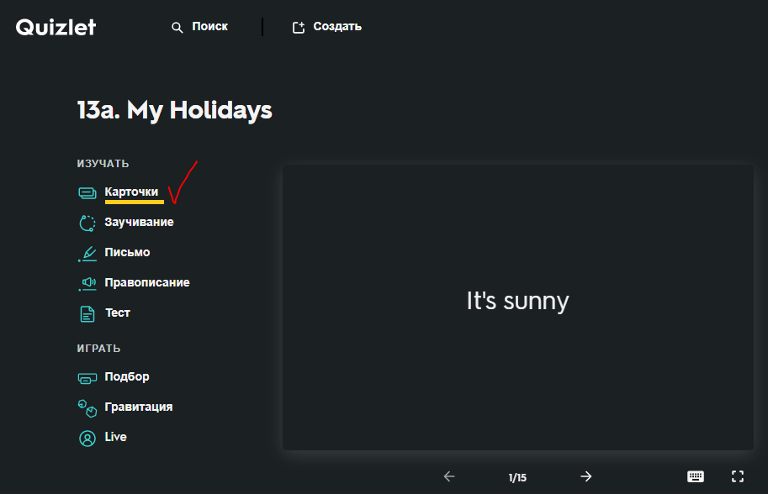
Перейдя в режим «Карточки», можно приступать к записи слов в словарик или тетрадь. Для того, чтобы просмотреть перевод слова необходимо щелкнуть на низ карточки (синяя метка). Сайт автоматически озвучивает перевод, для повторного прослушивания необходимо нажать на кнопку «Воспроизвести» или на соответствующий знак на самой карточке (красная метка). Для переключения карточек, необходимо нажать на кнопки «влево»/«вправо» (зеленая метка).
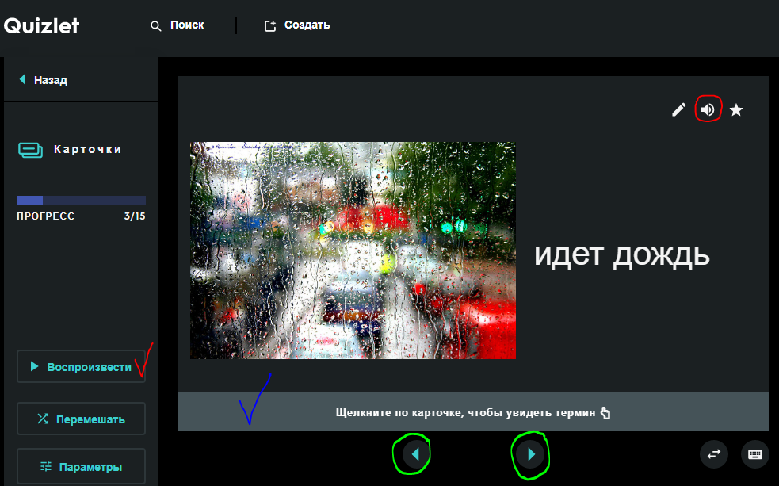
Для более плодотворной работы и лучшего усвоения слов доступны режимы «Заучивание», «Письмо», «Правописание», «Тест» ( выполняется по желанию).
3. Упражнения
Учебник: с.110 №1
Вам необходимо прочитать глаголы и соединить начальную форму глагола с прошедшей формой. Упражнение выполняется письменно, нумерация сохраняется.
Формат записи в тетрадь: 1. draw – drew. (Пример записывается)
Учебник: с.110 №2
Вам нужно прочитать действия, которые даны в упражнении и написать что делал Пако вчера. Упражнение выполняется письменно, нумерация сохраняется.
Формат записи в тетрадь: 1. He bought a jacket. (Пример записывается)
Учебник: с.110 №3
Вам необходимо прослушать запись и соотнести имена детей с прилагательными. Перед прослушиванием необходимо ознакомиться с именами детей, а также с прилагательными. Аудиозапись прикреплена на сайте лицея в разделе «Форумы». Упражнение выполняется письменно, нумерация ответов сохраняется.
Формат записи в тетрадь: цифра – буква, например, 1.а.
4. Превосходная степень прилагательных
Сравните предложения:
1. The horse is strong. (Лошадь сильная.)
2. The elephant is stronger than the horse. (Слон сильнее, чем лошадь.)
3. The whale is the strongest animal. (Кит самое сильное животное).
Прилагательное | Сравнительная степень | Превосходная степень
strong | stronger | the strongest
Итак, превосходная степень прилагательных образовывается путем использования определенного артикля the + прилагательное + окончание -est.
Для того, чтобы разобраться как будет меняться окончание прилагательных при добавлении –est, я предлагаю вам открыть грамматический справочник в учебнике на с.171, найти раздел «Superlatives – Превосходная степень прилагательных» и прочитать.
Для закрепления данной темы, я предлагаю просмотреть два небольших видео:
1. https://www.youtube.com/watch?v=KpzrmoW_gwc
2. https://www.youtube.com/watch?v=rylE-TTdsII
4. Упражнения
№4. Вам необходимо образовать превосходную степень прилагательного. В тетрадь записывается только ответ, предложение полностью писать НЕ нужно.
1. Alice is __________ (pretty) student in the group.
2. Lulu is __________ (happy) girl in the class.
3. Andy is _________ (kind) boy in the group.
4. John is _________ (tall) boy in the class.
5. Polly is _________ (clever) student in the group.
5. Домашнее задание
1. Учебник: с.171 «Superlatives – превосходная степень прилагательных» - теорию читать, правила образования окончания – учить.
2. Рабочая тетрадь: с.56 №1, №2. (Для ребят, у которых нет печатной тетради, ниже приложен скан заданий – выполнять в тетради, записывая только ответ).
3. Учить слова, которые записали в тетрадь или словарь. (Здесь можно восполь-зоваться сайтом quizlet и попробовать режимы для изучения слов).

!!! Необходимо сфотографировать/отсканировать упражнения №1, №2, №3 (на с. 110 в учебнике) и №4 (из документа), выполненные за этот урок в тетради и прислать (одним письмом) результат на почту: putinana@lyceum62.ru до 20.00 текущего дня. При отправлении письма, в теме сообщения необходимо указать фамилию, имя и класс обучающегося (пример ниже).


